名士表推出全新利维拉系列在缤纷夏日中绽放

灵感源自法国蔚蓝海岸的运动时尚精神，利维拉系列全新女士淡彩表盘，男士白色及金色表盘回归，以Baumatic机芯为盛夏注入活力！

名士利维拉系列始终契合时代潮流，陪伴表主度过生活中的每一个精彩瞬间。正值夏季来临，利维拉腕表期待以无与伦比的非凡魅力，诠释慵懒优雅与欢乐氛围。全新款式采用标致性的十二边形轮廓，尽显明亮风采。三款暖银色（M0A10810）、浅蓝色（M0A10811）和粉红色（M0A10812）淡彩表盘腕表，尽显温婉妩媚的女性气质。利维拉系列自 2021 年回归以来，蓝色、黑色和绿色表盘款备受追捧，此次白色表盘（M0A10829）焕新归来以丰富利维拉系列。充满复古美感的金色表盘则配备考究的 Baumatic 机芯（M0A10822），更添刚毅气质与精致的格调。

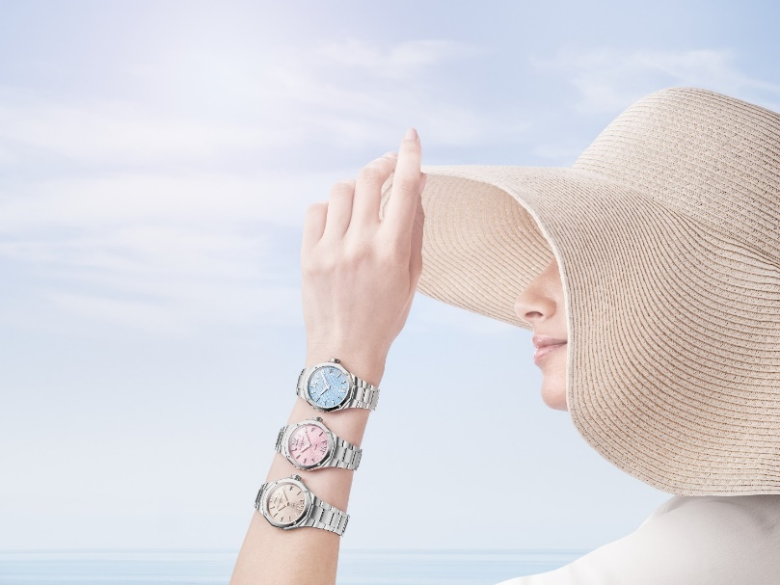

每一款腕表都尽显利维拉系列的运动时尚精神：蕴含着法国蔚蓝海岸的迷人精髓、自然之美和生活方式，象征着奢华美好的生活。名士表对造型的热情和精湛技艺的追求，在充满碰撞的制表世界中探索着每一处棱角、材质和色调的奥秘。从海岸到山川、陆地，利维拉系列如同蔚蓝海岸的地貌一般丰富而多元，个性中张扬着精致风格和自然优雅。

五款新品以品牌所珍视的梦幻风格，欢庆盛夏时光。

夏日色彩，塑造造型艺术

当非凡造型的时计杰作与灵感四溢的夏季邂逅时，生动审美和丰沛创造力便跃然腕间。自 1973 年问世以来，利维拉系列一直热衷于在保持原有风格的同时秉持初心，在美学符码的恣意碰撞中，为非常规设计的十二边形赋予各种风格灵感和复杂制表功能。

全新表款以细腻色调和纹理雕琢全新利维拉系列的简练线条和精确棱角，明亮的色调则为表盘带来温暖色彩。

三款女士腕表如一曲色彩颂歌，生机盎然的淡彩色调令人沉醉。缤纷表盘配色让每位女性皆会找到心仪之选，在日常佩戴中感受欢欣与愉悦。夏天的色彩会在女性的手腕上雀跃，同时兼顾舒适的佩戴体验和可靠性能。

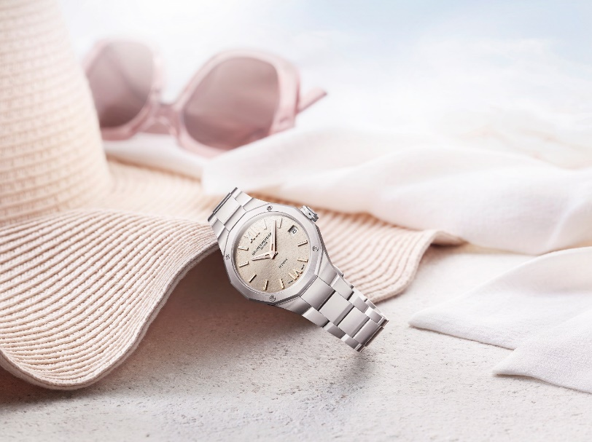

名士利维拉系列日历石英腕表M0A10810的暖银表盘宛若灿烂阳光，是品牌的标志性色调，曾出现在自动款和镶钻表圈款中。表盘以透明山海纹饰点缀，抛光与缎面打磨工艺令表壳和表链熠熠生辉。名士利维拉系列日历石英腕表M0A10811配备淡蓝色表盘，清新澄澈的气息扑面而来，宛若海水波光令人徜徉。名士利维拉系列日历石英腕表M0A10812则以一款无法抗拒的俏皮粉色表盘，为欢乐、温柔的无忧时光定下了基调。

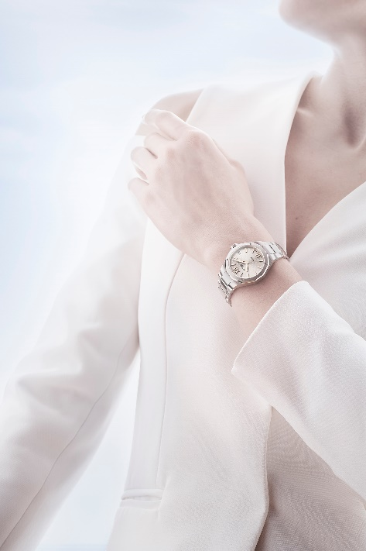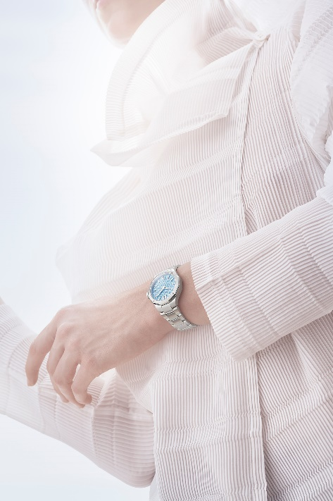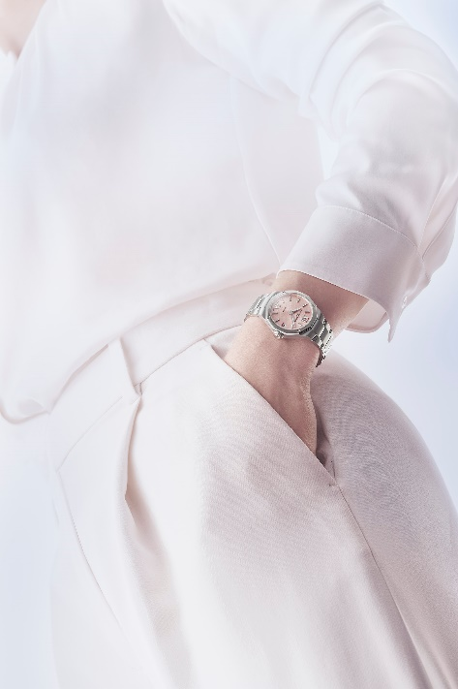

利维拉系列夏季男款以白色为主色调，高贵而纯净，象征着清澈、透明和宁静。黑色外缘在精钢表壳的映衬下迸发出巨大力量，呼应着“钟表与奇迹”日内瓦高级钟表展上亮相的名士利维拉系列日期自动计时码表M0A10827所呈现的碰撞之美。

金色表盘特别版极为精致，洋溢着复古魅力，是专为绅士打造的耀眼时计。其典雅的气质与夏日的节日氛围和蔚蓝海岸别墅建筑遥相呼应。Baumatic自制自动上链机芯可保证走时的精准度和可靠性，也体现了表主对卓越时计的追求。该款腕表诠释着威望、成功和优雅，低调奢华却不浮夸。

名士表相伴惬意时光，铭刻挚友欢聚时刻

名士表旨在陪伴每个珍贵的人生瞬间，让其成为独一无二、令人难忘的情感源泉。品牌将自身的制表专长和设计能力倾注于见证友谊与分享的珍贵时刻，充满轻松的欢声笑语、休闲瞬间和各种活动交织成趣。法国蔚蓝海岸有着天堂般的海岸、原生态的海湾以及风格纯净的优雅别墅，勾勒出悠然生活图景：阳光的温暖，阳伞的阴凉，泳池碧波间粉色救生圈点缀惬意时光；轻啜自制柠檬水，浅尝冰淇淋与西瓜的清甜，粉色帆布躺椅邀人慵懒小憩。四周的景色弥漫着防晒霜的琥珀香味，蓝色、粉色和暖银的色调点缀其间，宛若日出辉光，亦如一曲由沙滩巾、太阳镜和冰淇淋球组成的缤纷舞蹈，用夏日色彩奏响名士表全新利维拉夏日腕表的赞歌。

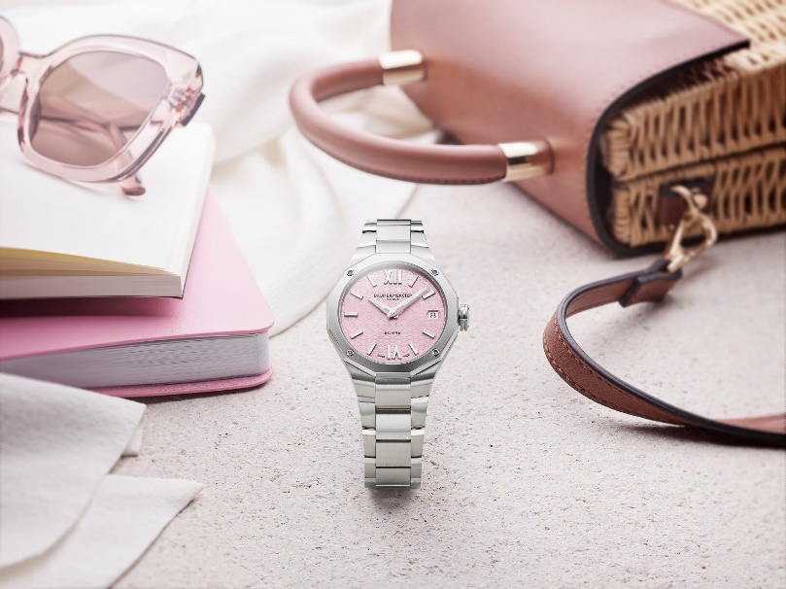

利维拉系列游刃于优雅于与休闲之间，在夜幕降临时化身别致夜晚的腕间伴侣。淡彩、白色或金色表盘配色与做工考究的饰面成就令人无法抗拒的时计。它们不仅仅是一枚腕表，更是风格独特而精美的自然珍宝。

名士利维拉系列日历石英腕表M0A10810：明媚夏日里的暖银色

本款腕表表盘致敬希腊神话中的太阳神赫利俄斯、古埃及人的太阳神拉与古罗马人的太阳神索尔的璀璨光辉。太阳缎面打磨的暖银色表盘，装点透明山海纹饰；金色时标熠熠闪烁，将思绪引至炽热迷人的蔚蓝海岸腹地。罗马数字、铆接刻度和多棱面指针均采用炽烈的5N镀金饰面，并覆盖白色SuperLuminova蓝光夜光涂层。日期显示在3点钟位置，白色视窗令日期一目了然。

表款比例彰显名士表的一贯考究：直径为33毫米，厚度为9.22毫米，完美融合了柔美腕表的轻盈与精致。这种平衡之美离不开制表大师的技术专长，尽显传奇十二边形表圈的精美绝伦。表壳与饰有四颗螺钉的表圈一样，采用抛光和缎面打磨精钢打造，正面护以双面防反射防刮伤蓝宝石水晶玻璃表镜。全覆式表背亦呈十二边形，可供个性化镌刻。八边形自由式表冠装饰Phi品牌徽号浮雕。
该款腕表配备一体式三排链节抛光缎面精钢表链。借助非常安全可靠、坚固耐用的快拆设计，不需任何工具即可轻松拆换。三重折叠式表扣采用精钢制造，配有安全按钮。

时分和日期显示由一枚石英机芯驱动，装配的电池寿命长达 10 年。防水性能为5ATM（约50米）。

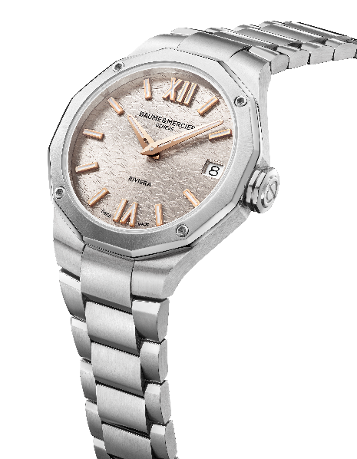
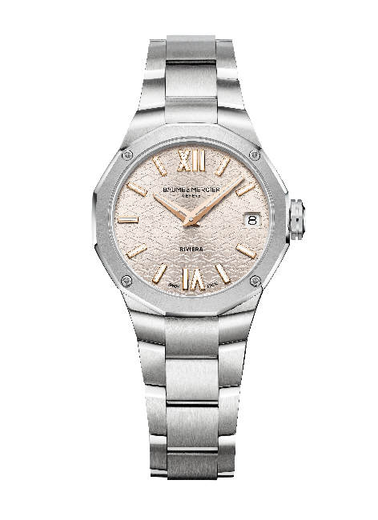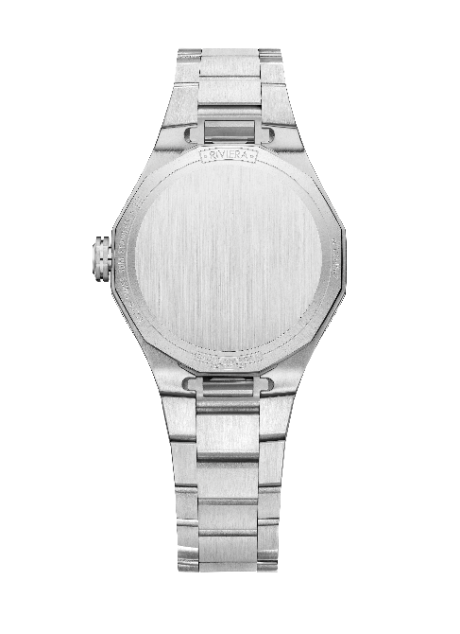

名士利维拉系列日历石英腕表M0A10811：地中海的一抹淡蓝

名士表利维拉以水生世界为灵感，为夏季呈现了一款全新蓝色时计。腕表装点透明山海饰纹，罗马数字、铆钉式刻度和多棱面时分指针经过镀铑处理，并覆饰白色SuperLuminova夜光涂层（蓝色荧光），邀你潜入一次生机盎然之旅。日期视窗位于3点钟位置。

抛光缎面精钢表壳直径为33毫米，厚度为9.22毫米，表壳上方护以双面防反射工艺的防刮伤蓝宝石水晶玻璃表镜，彰显运动型腕表的时尚一面。表圈饰有四颗螺钉，采用抛光与太阳纹缎面打磨的精钢材质打造。全覆式十二边形表背，可供个性化镌刻。八边形自由式表冠装饰Phi品牌徽号浮雕。

一体式三排抛光缎面精钢表链采用快拆系统。安全可靠又坚固耐用的快拆设计让表主不需动用工具即可随时拆换表链。三重折叠式表扣采用精钢制造，配有安全按钮。

该款腕表搭载石英机芯，电池寿命长达10年；其防水性能为5 ATM（约50米）。

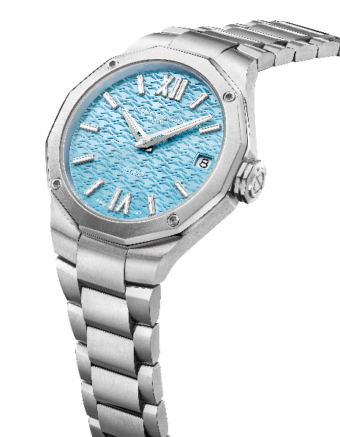
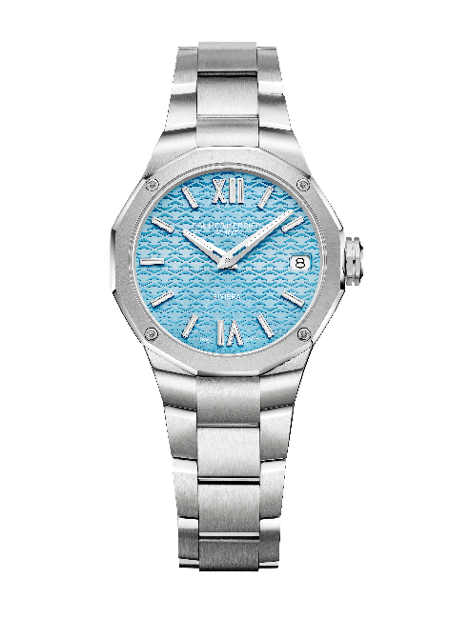

名士利维拉系列日历石英腕表M0A10812：甜美粉调夏日

欢快活泼的夏日，在装点透明山海纹饰的粉色太阳纹缎面表盘的映衬下展现出无限热情，仿若与山海共舞。罗马数字、铆钉式表刻与多棱面时分指针一样，经过镀铑处理，并覆饰白色SuperLuminova夜光涂层（蓝色荧光）。日期通过3点钟位置的窗口显示。

这款腕表采用抛光缎面打磨的精钢表壳，直径33毫米、厚度9.22毫米，比例精巧，淡粉配色为精钢材质平添一抹柔和。表壳上方护以双面防反射工艺的防刮伤蓝宝石水晶玻璃表镜。表圈同样采用太阳纹缎面打磨与抛光工艺精钢制成，饰有四颗螺钉。全覆式表背同为十二边形，可供个性化镌刻。八边形自由式表冠上镌刻着名士表的标志——象征着黄金分割和完美比例的Phi品牌徽号浮雕。

一体式抛光与缎面打磨的三排式精钢表链配置安全可靠且坚固耐用的快拆系统，无需任何工具即可拆换。配备安全按钮的三重折叠式表扣同样由精钢制成。

这款石英表的防水深度为5ATM（约50 米），电池寿命为10年。

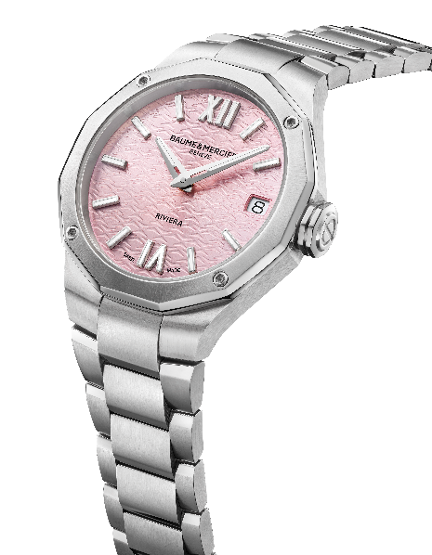
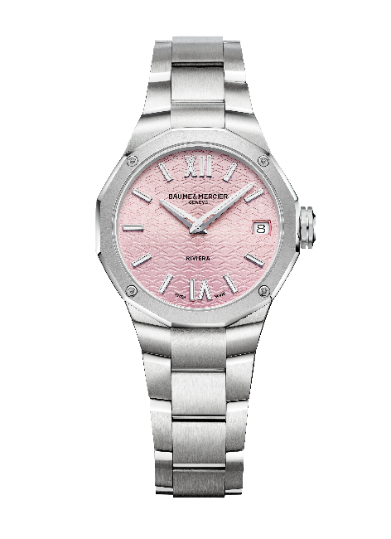

名士利维拉系列日历自动上链腕表M0A10829：耀眼纯白夏日

这款腕表沿袭了利维拉系列的精髓，在适合夏季的耀眼白色表盘与环绕它的黑色凸缘之间实现了巧妙的平衡，使其成为备受追捧的碰撞美学之选。罗马数字和铆接刻度以山海纹饰作衬托，经过镀铑处理，并覆饰白色SuperLuminova夜光涂层（蓝色荧光）。镀铑刻面时针和分针亦覆饰白色SuperLuminova®夜光涂层（蓝色荧光），可清晰读取时间。黑色秒针与表盘黑边相呼应，为精致美感增添了一抹层次感。蓝色秒针末端饰有象征平衡的Phi徽号，其作为品牌标志，代表着对完美和精湛工艺的追求。视窗在3点钟位置显示日期。

直径42毫米、厚度10.66毫米的抛光缎面精钢表壳采用挺括有型的设计。表壳上方护以双面防反射工艺的防刮伤蓝宝石水晶玻璃表镜。表圈以四颗螺钉固定，采用抛光与太阳缎面打磨精钢材质打造。蓝宝石水晶玻璃表背同样由四颗螺丝固定，并可进行个性化镌刻，腕表内令人着迷的机械装置一览无余。精钢八边形自由式表冠饰有Phi品牌徽号浮雕和黑色线条。

表链为一体式设计和三排抛光缎面精钢材质，配置安全可靠、坚固耐用的快拆系统，无需任何工具即可拆换。表链通过三重折叠式精钢表扣和安全按钮开合。

自动上链机芯提供38小时的动力储存功能，振频为4赫兹（每小时28,800次）。防水性能达10 ATM（约100米）。
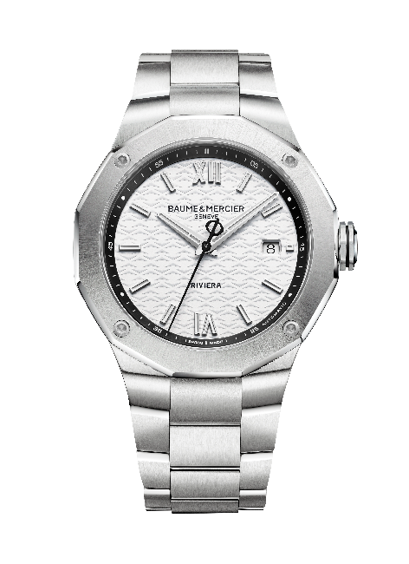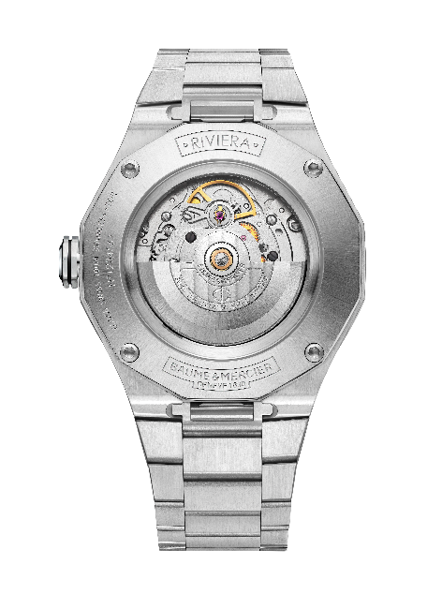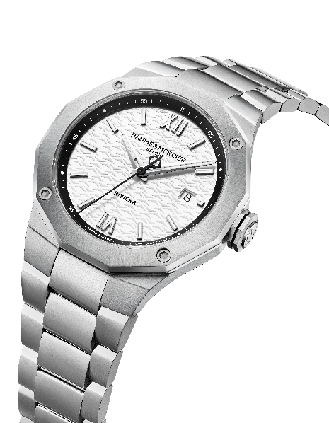

名士利维拉系列日历Baumatic自动上链腕表M0A10822：明媚金色夏日

腕表轮廓将金色与精钢、复古魅力与当代风格完美结合，饰面则呈现了垂直缎面和抛光缎面、蓝色和镀铑效果的微妙对比。夏季作为奢华和魅力的代名词，展现了永恒而精致的优雅风格。

表盘的垂直缎面设计赋予时计以层次和质感，增强了存在感。金色色调借鉴了复古风格的柔和与温暖。对色彩的细致运用巧妙地糅合了蓬勃的活力和低调的克制。表盘边缘饰有蓝色分钟刻度，并点缀着同色调金色铆钉时标。时/分针以镀铑镂空指针指示，秒则以饰有象征着平衡的Phi徽号的蓝色精钢指针指示。3点钟位置设置金色大视窗，用于显示日期。

精钢打造的表壳直径39毫米、厚度10.2毫米，护以双面防反射处理的防刮伤蓝宝石水晶玻璃表镜。表圈由四颗螺钉固定，采用抛光与太阳纹缎面打磨饰面，令精钢光泽愈发夺目。十二边形表背为蓝宝石水晶玻璃材质，镌刻精致的“Special Edition”字样，并用四颗螺钉固定。利维拉系列Baumatic腕表之前一直配备透明蓝宝石水晶玻璃表盘，而这款特别版腕表则首次采用了不透明表盘，以彰显金色设计。八边形自由式精钢表冠装饰Phi品牌徽号浮雕，表冠上的蓝色线条装饰则呼应蓝钢秒针。

一体式三排抛光与缎面打磨的精钢表链是表壳的和谐延伸。表链配置安全可靠、坚固耐用的快拆系统，无需任何工具即可拆换。三重折叠式表扣采用精钢制造，配有安全按钮。

这款高品质腕表的精致气质与先进的制表工艺完美融合，Baumatic自制自动上链机芯（BM13-1975A）则为时计注入了生命力。它可抵抗日常生活中最高1500高斯的磁场，振频为4赫兹（28,800次/小时），动力储存为5天，续航时间120 小时，防水深度10ATM（约100米）。

饰面尽管华丽，却同样展示了精致的细节：桥板采用圆形饰纹打磨，夹板则采用喷砂处理及蜗形饰纹，镂空摆陀镀金，并饰有日内瓦波纹和蜗形饰纹。最后还刻有独特的“Baume & Mercier”标志。

与所有搭载Baumatic机芯的表款一样，表主除两年标准全球联保之外，还享有额外六年延保。购买腕表后60天内在名士表网站www.baume-et-mercier.com完成注册，即可激活保修并享受延保服务。
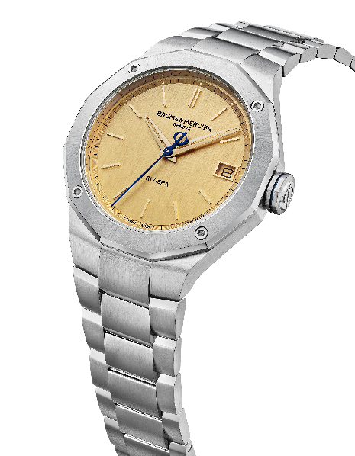
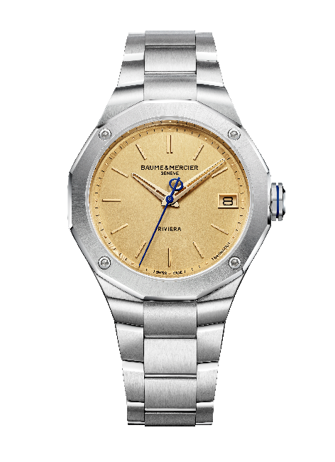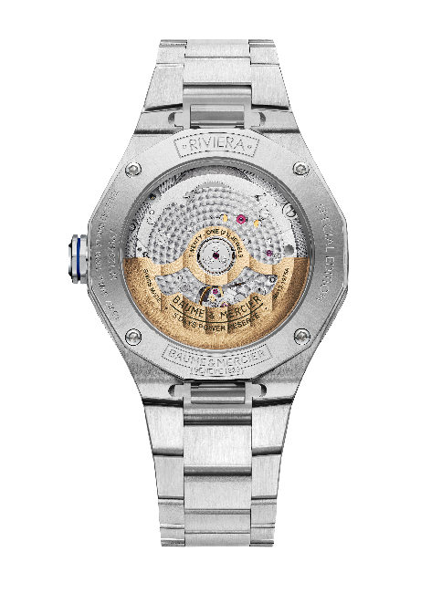

新款名士表利维拉系列夏日腕表诚邀你尽情享受夏日，体验缤纷彩色、白色及金色表盘为每一秒赋予的无限光彩。

